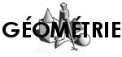 | LES SOLIDES  La pyramide

la pyramide

5 faces | 5 sommets | 8 arêtes

